18.1. UČENICA MT
PONOVI BROJEVE DO 30. UPIŠI U TABLICU BROJEVE KOJI NEDOSTAJU.
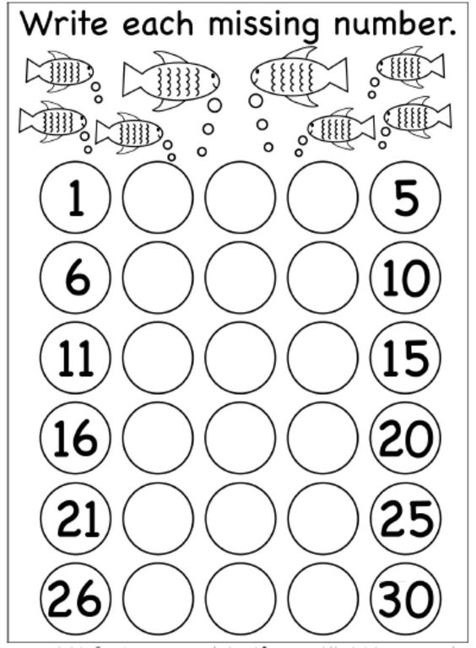

U TABLICU UPIŠI BROJEVE- PRETHODNIK I SLJEDBENIK ZADANOG BROJA.
